CONTROL DE CAMBIOS

Versión | Descripción del cambio | Autor | Fecha
Original | Se creó el procedimiento | Lucia Moreno | 01/02/2017
V1 | Se actualizó procedimiento | Lucia Moreno | 16/02/2020

OBJETIVO
Definir los elementos básicos para la identificación de peligros y valorar los riesgos como herramienta de trabajo indispensable para mejorar las condiciones de seguridad y salud de los trabajadores.

ALCANCE
Este procedimiento se aplicará para la identificación de peligros, valoración del riesgo y determinación de las medidas de control en todas las actividades desarrolladas por los empleados y contratistas de SETRES LTDA
- DEFINICIONES
  - Accidente de Trabajo. Suceso repentino que sobrevive por cusa o con ocasión del trabajo y produce en el trabajador una lesión orgánica, una perturbación funcional, una invalidez o muerte. Es también un accidente de trabajo aquel que se produce durante la ejecución de órdenes del empleador o durante la ejecución de una labor bajo su autoridad, incluso fuera del lugar y horas de trabajo.
  - Actividad Rutinaria. Actividad que forma parte de un proceso de la organización, se ha planificado y es estandarizable.
  - Actividad no rutinaria. Actividad que no se ha planificado ni estandarizado, dentro de un proceso de la organización o actividad que la organización determino como no rutinaria por su baja frecuencia.
  - Análisis del riesgo. Proceso para comprender la naturaleza del riesgo y para determinar el nivel del riesgo.
  - Consecuencia. Resultado, en términos de lesión o enfermedad, de la materialización de un riesgo, expresado cualitativa o cuantitativamente.
  - Competencia. Atributos personales y aptitud demostrada para aplicar conocimientos y habilidades.
  - Diagnóstico de condiciones de salud. Resultado del procedimiento sistemático para determinar “ el conjunto de variables objetivas de orden fisiológico, psicológico y sociocultural que determinen el perfil sociodemográfico y de morbilidad de la población trabajadora”
  - Elemento de Protección Personal (EPP). Dispositivo que sirve como barrera entre un peligro y alguna parte del cuerpo de una persona.
  - Enfermedad. Condición física o mental adversa identificable, que surge, empeora o ambas, a causa de una actividad laboral, una situación relacionada con el trabajo o ambas.
  - Enfermedad Profesional. Todo estado patológico que sobrevive como consecuencia obligada de una clase de trabajo que desempeña el trabajador o del medio en que se ha visto obligado a trabajar, bien sea determinado por agentes físicos, químicos o biológicos.
  - Equipo de Protección Personal. Dispositivo que sirve como medio de protección ante un peligro y que para su funcionamiento requiere de la interacción con otros elementos. Ejemplo, sistema de detención de caídas.
  - Evaluación Higiénica. Medición de los peligros ambientales presentes en el lugar de trabajo para determinar la exposición ocupacional y riesgo para la salud, en comparación con los valores fijados por la autoridad competente.
  - Evaluación del riesgo. Proceso para determinar el nivel del riesgo asociado al nivel de probabilidad y el nivel de consecuencia.
  - Exposición. Situación en la cual las personas se encuentran en contacto con los peligros.
  - Identificación del Peligro. Proceso para reconocer si existe un peligro y definir sus características.
  - Incidente. Evento relacionado con el trabajo, en el que ocurrió o pudo haber ocurrido lesión o enfermedad.
  - Lugar de trabajo. Espacio físico en el que se realizan actividades relacionadas con el trabajo, bajo el control de la organización.
  - Medida(s) de control. Medida(s) implementada(s) con el fin de minimizar la ocurrencia de incidentes.
  - Monitoreo Biológico. Evaluación periódica de muestras biológicas (ejemplo sangre, orina, heces, cabellos entre otros) tomadas a los trabajadores, con el fin de hacer seguimiento a le exposición a sustancias químicas, a sus metabolitos o los efectos que estas producen en los trabajadores.
  - Nivel de consecuencia (NC). Medida de la severidad de las consecuencias.
  - Nivel de deficiencia (ND). Magnitud de la relación esperable entre (1) el conjunto de peligros detectados y su relación causal directa con posibles incidentes y (2), con la eficacia de las medidas preventivas existentes en un lugar.
  - Nivel de exposición (NE). Situación de exposición a un peligro que se presenta en un tiempo determinado durante la jornada laboral.
  - Nivel de Probabilidad (NP). Producto del nivel de deficiencia por el nivel de exposición.
  - Nivel de riesgo. Magnitud de un riesgo resultante del producto del nivel de probabilidad por el nivel de consecuencia.
  - Partes interesadas. Personas o grupo dentro o fuera del lugar de trabajo involucrado o afectado por el desempeño de seguridad y salud ocupacional de una organización.
  - Peligro. Fuente, situación o ato con potencial de daño en términos de enfermedad o lesión a las personas, o una combinación de éstos.
  - Personal Expuesto. Número de personas que están en contacto con peligro.
  - Probabilidad. Grado de posibilidad de que ocurra un evento no deseado y pueda producir consecuencia.
  - Proceso. Conjunto de actividades mutuamente relacionadas o que interactúan, las cuales transforman elementos de entrada en resultados.
  - Riesgo. Combinación de la probabilidad de que ocurra(n) un(os) evento(s) o exposición(es) peligroso(s), y la severidad de la lesión o enfermedad, que puede ser causado por el (los) evento(s) o exposición(es).
  - Riesgo aceptable. Riesgo que ha sido reducido a un nivel que la organización puede tolerar, respecto a sus obligaciones legales y su propia política en SST.
  - Valoración de los riesgos. Proceso de evaluar el riego que surge de un peligro, teniendo en cuenta la suficiencia de los controles existentes y de decidir si el riesgo es aceptable o no.
  - Valor límite permisible (VLP). Concentración de un contaminante químico en el aire, por debajo del cual se espera que la mayoría de los trabajadores puedan estar expuestos repetidamente, día tras día, en sufrir efectos adversos a la salud.
- IDENTIFICACION DE PELIGROS Y VALORACION DE RIESGOS.
  - Generalidades. El propósito general de la identificación de los peligros y la valoración de los riesgos en Seguridad y Salud Ocupacional, es entender los peligros que se pueden generar en el desarrollo de las actividades, con el fin de que la organización pueda establecer los controles necesarios, al punto se asegurar que cualquier riesgo sea aceptable.
  - Actividades para identificar los peligros y valorar los riesgos
- Definir el instrumento para recolectar la información: una herramienta donde se registre la información para la identificación de peligros y valoración de los riegos
- Clasificar los procesos, las actividades y las tareas.
- Identificar los peligros: incluir todos aquellos relacionados con cada actividad laboral. Considerar quién, cuándo y cómo puede resultar afectado.
- Identificar los controles existentes.
- Valorar el riesgo:
- Evaluar el riesgo: calificar el riesgo asociado a cada peligro incluyendo controles existentes.
- Definir los criterios para determinar la aceptabilidad del riesgo.
- Definir si el riesgo es aceptable
- Elaborar el plan de acción para el control de los riesgos, con el fin de mejorar los controles existentes si es necesario.
- Revisar la conveniencia del plan de acción
- Mantener y actualizar
- Documentar el seguimiento de los controles establecidos en el plan de acción.
    - Clasificar los procesos, actividades y las tareas.
Al recopilar la información sobre los procesos, actividades y tareas se debería tener en cuenta:
- Descripción del proceso, actividad o tarea (duración y frecuencia)
- Interacción con otros procesos, actividades y tareas.
- Procedimientos, instructivos de trabajo relacionados
- Partes interesadas ( visitantes, contratista, vecinos entre otros)
- Maquinaria, equipos y herramientas
- Plan de mantenimiento.
- Manipulación de materiales
- Sustancias utilizadas o encontradas en el lugar de trabajo( humos, gases, vapores, líquidos, polvos, sólidos), su contenido y recomendaciones ( hojas de seguridad)
- Sistemas de emergencia.
- Datos de monitoreo reactivo: histórico de accidentes asociados con el trabajo.

  - Identificación de Peligros.
    - Descripción y clasificación de los peligros.
Se recomienda plantear una serie de preguntas como las siguientes:
- ¿Existe una situación que pueda generar daño?
- ¿Quién (o qué) puede sufrir daño?
- ¿Cómo puede ocurrir el daño?
    - Efectos Posibles.
Cuando se busca establecer los efectos posibles de los peligros sobre la integrad o salud de los trabajadores, se debería tener en cuenta las siguientes preguntas:
- ¿Cómo pueden ser afectados el trabajador o la parte interesada?
- ¿Cuál es el daño que le(s) puede ocurrir?

Categoría del daño | Daño leve | Daño moderado | Daño extremo
Salud | Molestias e irritación ( ej: dolor de cabeza), enfermedad temporal que produce malestar ( ej: diarrea) | Enfermedades que causan incapacidad temporal. Ej: pérdida parcial de la audición, dermatitis, asma | Enfermedades agudas o crónicas que generan incapacidad permanente parcial, invalidez o muerte
Seguridad | Lesiones superficiales, heridas de poca profundidad, contusiones, irritaciones del ojo por material particulado. | Laceraciones, heridas profundas, quemadura de primer grado, conmoción cerebral, esguinces graves, fracturas de huesos cortos. | Lesiones que generen amputaciones, fracturas de huesos largos, trauma craneoencefálico, quemaduras de segundo y tercer grado, alteraciones severas de mano, columna vertebral con compromiso de la médula espinal, oculares que comprometan el campo visual, disminuyan la capacidad auditiva.
Tabla 1 Descripción de los niveles de daño. Norma GTC 45 2012

    - Identificar los controles existentes
Se identifican los controles existentes para cada uno de los peligros identificados, y clasificarlos en:
- Fuente
- Medio
- Individuo
    - Valorar el riesgo.
La valoración del riesgo incluye:
- La evaluación de los riesgos, teniendo en cuenta la suficiencia de los controles existentes, y
- La definición de los criterios de aceptabilidad del riesgo
- La decisión de si son aceptables o no, con base en los criterios definidos.
    - Evaluación de los riesgos.
La evaluación de los riesgos corresponde al proceso de determinar la probabilidad de que ocurran eventos específicos y la magnitud de sus consecuencias, mediante el uso sistemático de la información disponible.
Par evaluar el nivel de riesgo (NR), se debería determinar lo siguiente:
NR= NP x NC
En donde:
NP: Nivel de probabilidad
NC: Nivel de consecuencia

A su vez, para determinar el NP se requiere:
NP= ND x NE

En donde:
ND: Nivel de deficiencia
NE: Nivel de exposición.

Nivel de Deficiencia | Valor ND | Significado
Muy alto(MA) | 10 | Se ha(n) detectado peligro(s) que determina como posible la generación de incidentes, o la eficacia del conjunto de medidas preventivas existentes respecto al riesgo e nulo o no existe, o ambas
Alto (A) | 6 | Se ha(n) detectado algún(os) peligro(s) que pueden dar lugar a incidentes significativos, o la eficiencia del conjunto de medidas preventivas existentes es baja, o ambos
Medio(M) | 2 | Se han detectado peligros que pueden dar lugar a incidentes poco significativos o de menor importancia, o la eficacia del conjunto de medidas preventivas existentes es moderada, o ambos.
Bajo (B) | No se asigna valor | No se ha detectado peligro o la eficiencia del conjunto de medidas preventivas existentes es alta, o ambos. El riesgo está controlado.  Estos peligros se clasifican directamente en el nivel de riesgo y de intervención (IV) . Véase tabla 8
Tabla 2. Determinación del nivel de Deficiencia. Norma GTC 45 2012

La determinación del nivel de deficiencia para los peligros higiénicos (físico, químico, biológico u otro) puede hacerse en forma cualitativa o en forma cuantitativa.

Nivel de exposición | Valor de NE | Significado
Continua (EC) | 4 | La situación de exposición se presenta sin interrumpir o varias veces con tiempo prolongado durante la jornada laboral
Frecuente(EF) | 3 | La situación de exposición se presenta varias veces durante la jornada laboral por tiempos cortos.
Ocasional(EO) | 2 | La situación de exposición se presenta alguna vez durante la jornada laboral y por un período de tiempo corto.
Esporádica | 1 | La situación de exposición se presenta de manera eventual.
Tabla 3. Determinación del nivel de exposición. Norma GTC 45 2012

Para determinar el NP se combinan los resultados de las tablas 2 y 3, en la tabla 4.
Nivel de probabilidad |  | Nivel de Exposición(NE)
 |  | 4 | 3 | 2 | 1
Nivel de deficiencia(ND) | 10 | MA-40 | MA-30 | A-20 | A-10
Nivel de deficiencia(ND) | 6 | MA-24 | A-18 | A-12 | M-6
Nivel de deficiencia(ND) | 2 | M-8 | M-6 | B-4 | B-2
Tabla 5. Determinación del nivel de probabilidad. Norma GTC 45 2012

El resultado de la tabla 4, se interpreta de acuerdo con el significado que aparece en la Tabla 5.
Nivel de Probabilidad | Valor NP | Significado
Muy alto (MA) | Entre 40 y 24 | Situación deficiente con exposición continua, o muy deficiente con exposición frecuente. Normalmente la materialización del riesgo ocurre con frecuencia.
Alto (A) | Entre 20 y 10 | Situación deficiente con exposición frecuente u ocasional, o bien situación muy deficiente con exposición ocasional o esporádica. La materialización del riesgo es posible que suceda varias veces en la vida laboral.
Medio (M) | Entre 8 y 6 | Situación deficiente con exposición ocasional o esporádica, o situación sin anomalía destacable con cualquier nivel de exposición. Es posible que suceda el daño alguna vez.
Bajo (B) | Entre 4 y 2 | Situación mejorable con exposición ocasional o esporádica, o situación sin anomalía destacable con cualquier nivel de exposición. No es esperable que se materialice el riesgo, aunque puede ser concebible.
Tabla 5. Significado de los diferentes niveles de probabilidad. Norma GTC 45 2012

Nivel de Consecuencia | NC | Significado
Nivel de Consecuencia | NC | Daños personales
Mortal o Catastrófico (M) | 100 | Muerte (s)
Muy grave (MG) | 60 | Lesiones o enfermedades graves irreparables (incapacidad permanente parcial o invalidez).
Grave (G) | 25 | Lesiones o enfermedades con incapacidad laboral temporal (ILT)
Leve | 10 | Lesiones o enfermedades que no requieren incapacidad
Tabla 6. Determinación del nivel de consecuencias. Norma GTC 45 2012.

Los resultados de las tablas 5 y6 se combinan en la tabla 7 para obtener el nivel de riesgo, el cual se interpreta de acuerdo a los criterios de la tabla 8.
Nivel de riesgo y de intervención  NR=NPxNC |  | Nivel de probabilidad
 |  | 40-20 | 20-10 | 8-6 | 4-2
Nivel de Consecuencias (NC) | 100 | I  4000-2400 | I  200-1000 | I  800-600 | II  400-200
Nivel de Consecuencias (NC) | 60 | I  2400-1440 | I  1200-600 | II  480-360 | II 240  III 120
Nivel de Consecuencias (NC) | 25 | I  100-600 | II  500-250 | II  200-150 | III  100-50
Nivel de Consecuencias (NC) | 10 | II  400-240 | II 200  III 100 | III  100 | III 40  IV 20
Tabla 7. Determinación del nivel de riesgo. Norma GTC 45 2012

Nivel del riesgo | Valor de NR | Significado
I | 4000-800 | Situación crítica. Suspender actividades hasta que el riesgo esté bajo control. Intervención urgente
II | 500-150 | Corregir y adoptar medidas de control inmediato
III | 120-40 | Mejorar si es posible. Sería conveniente justificar la intervención y su rentabilidad.
IV | 20 | Mantener las medidas de control existentes, pero se deberían considerar soluciones o mejoras y se deben hacer comprobaciones periódicas para asegurar que el riesgo aún es aceptable.
Tabla 8. Significado del nivel de riesgo. Norma GTC 45 de 2012

Nivel del riesgo | Significado
I | No Aceptable | Situación crítica, corrección urgente
II | Aceptable con control específico | Corregir o adoptar medidas de control
III | Mejorable | Mejorar el control existente
IV | Aceptable | No intervenir, salvo que un análisis más preciso lo justifique
Tabla 9. Aceptabilidad del riesgo. Norma GTC 45 2012
  - Elaborar Plan de Acción para control de los riesgos.
Los niveles de riesgo, como muestra la Tabla 8, forman la base para decidir si se requiere mejorar los controles y el plazo para la acción. Igualmente muestra el tipo de control y la urgencia que se debería proporcional al control del riesgo.

  - Criterios para establecer controles.
- Número de trabajadores expuestos
- Peor consecuencia
- Existencia requisito legal asociado.

  - Medidas de Intervención.
- Eliminación: Modificar un diseño para eliminar el peligro
- Sustitución: reemplazar por un material menos peligroso o reducir la energía del sistema (ejemplo: reducir la fuerza, el amperaje, la presión, la temperatura, etc.)
- Controles de ingeniería: Instalar sistemas de ventilación, protección de máquinas, cerramientos acústicos, etc.
- Controles Administrativos, señalización, advertencias: instalación de alarmas, procedimientos de seguridad, inspecciones de los equipos, controles de acceso, capacitación del personal.
- Equipos/ elementos de protección personal: gafas de seguridad, protección auditiva, máscaras faciales, sistemas de detección de caídas, respiradores y guantes.
  - Mantenimiento y actualización.
La organización debe identificar los peligros y valorar los riesgos periódicamente. Estas revisiones pueden ayudar a asegurar la consistencia en las valoraciones de los riesgos llevadas a cabo, por diferente personal, en diferentes momentos. Donde las condiciones hayan cambiado o haya disponibles mejores tecnologías para manejo de riesgos y hacer las mejoras necesarias.

Descripción | Clasificación Riesgos
Descripción | BIOLOGICO | FISICO | QUIMICO | PSICOSOCIAL | BIOMECANICOS | CONDICIONES DE SEGURIDAD | FENOMENOS NATURALES
Descripción | Virus | Ruido (de impacto, intermitente, continuo) | Polvos orgánicos inorgánicos | Gestión organizacional(estilo de mando, pago, contratación, participación, inducción y capacitación, bienestar social, evaluación del desempeño, manejo de cambios) | Postura (prolongada, mantenida, forzada, antigravitacional) | Mecánico(elementos o partes de máquinas, herramientas, equipos, piezas a trabajar, materiales proyectados sólidos o fluidos) | Sismo
Descripción | Bacterias | Iluminación( Luz visible por exceso o deficiencia) | Fibras | Características de la organización del trabajo (comunicación, tecnología, organización del trabajo, demandas cualitativas y cuantitativas de la labor) | Esfuerzo | Eléctrico (alta y baja tensión, estática) | Terremoto
Descripción | Hongos | Vibración(cuerpo entero, segmentaria) | Líquidos (nieblas y rocíos) | Características del grupo social de trabajo (relaciones, cohesión, calidad de interacciones, trabajo en equipo) | Movimiento repetitivo | Locativo (sistemas y medios de almacenamiento), superficies de trabajo (irregulares, deslizantes, con diferencia de nivel), condiciones de orden y aseo,(caídas de objetos) | Inundación
Descripción | Ricketsias | Temperaturas extremas( calor y frío) | Gases y vapores | Condiciones de la tarea( carga mental, contenido de la tarea, demandas emocionales, sistemas de control, definición de roles, monotonía, etc) | Manipulación manual de cargas | Tecnológico(explosión , fuga, derrame, incendio) | Derrumbe
Descripción | Parásitos | Presión atmosférica(normal y ajustada) | Humos metálicos, no metálicos | Interfase persona-tarea (conocimientos, habilidades Pen relación con la demanda de la tarea, iniciativa, autonomía y reconocimiento, identificación de la persona con la tarea y la organización) |  | Accidentes de tránsito | Precipitaciones (lluvias, granizadas, heladas)
Descripción | Mordeduras | Radiaciones ionizantes (rayos x, gama, beta y alfa) | Material particulado | Jornada de trabajo (pausas, trabajo nocturno, rotación, horas extras, descansos) |  | Públicos (robos, atracos, asaltos, atentados, de orden público, etc.) | Vendaval
Descripción | Fluidos o excrementos | Radiaciones no ionizantes (láser, ultravioleta, infrarroja, radiofrecuencia, microondas)
 | Picaduras

Tabla 10. Riesgos.
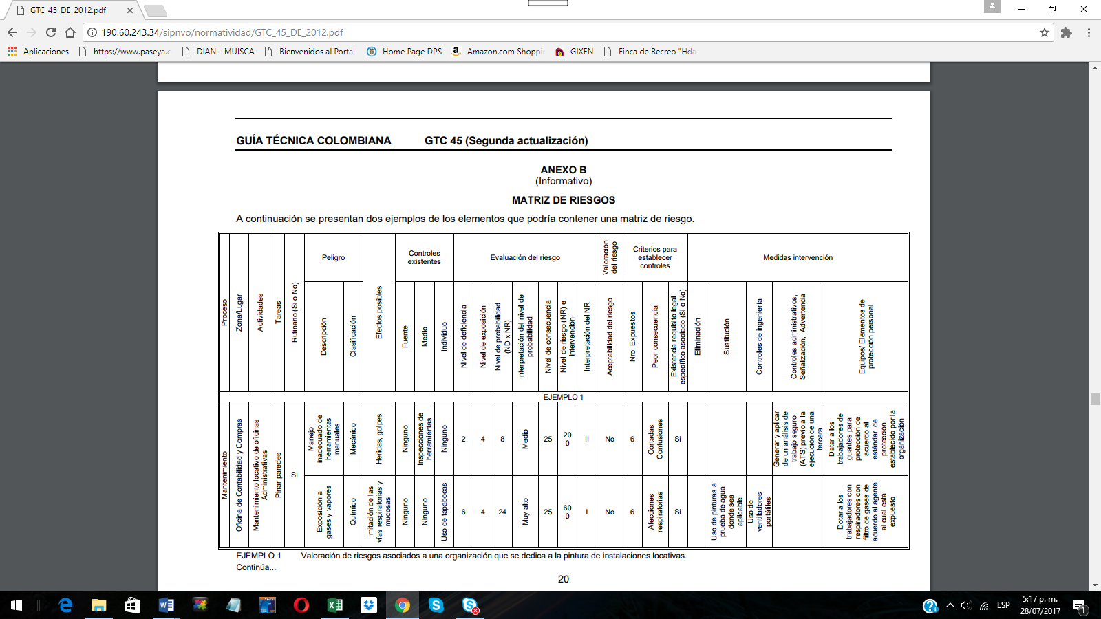
Matriz de Riesgos

Determinación cualitativa del Nivel de Deficiencia de los Peligros Higiénicos.
FISICOS
ILUMINACIÓN
MUY ALTO | Ausencia de luz natural o artificial
ALTO | Deficiencia de luz natural o artificial con sombra evidentes y dificultad para leer
MEDIO | Percepción de alguna sombras al ejecutar una actividad.
BAJO | Ausencia de sombras

RUIDO
MUY ALTO | No escuchar una conversación a una intensidad normal a una distancia menor de 50 cm.
ALTO | Escuchar la conversación a una intensidad normal a una distancia de 1 m
MEDIO | Escuchar la conversación a una intensidad normal a una distancia de 2m
BAJO | No hay dificultad para escuchar una conversación a una intensidad normal a más de 2 m

RADIACIONES IONIZANTES
MUY ALTO | Exposición frecuente (una o más veces por jornada o turno)
ALTO | Exposición regular (una o más veces en la semana)
MEDIO | Ocasionalmente y/o vecindad
BAJO | Rara vez, casi nunca suceda la exposición.

RADIACIONES NO IONIZANTES
MUY ALTO | Ocho horas (8) o más de exposición por jornada o turno
ALTO | Entre seis (6) y ocho(8) horas por jornada o turno
MEDIO | Entre dos (2) y seis (6) horas por jornada o turno
BAJO | Menos de dos (2) horas por jornada o turno.

TEMPERATURAS EXTREMAS
MUY ALTO | Percepción subjetiva de calor o frío en forma inmediata en el sitio
ALTO | Percepción subjetiva de calor o frío luego de permanecer 5 minutos en el sitio
MEDIO | Percepción de algún Disconfort con la temperatura luego de permanecer 15 min
BAJO | Sensación de confort térmico.

VIBRACIONES
MUY ALTO | Percibir notoriamente vibraciones en el puesto de trabajo
ALTO | Percibir sensiblemente vibraciones en el puesto de trabajo
MEDIO | Percibir moderadamente vibraciones en el puesto de trabajo
BAJO | Existencia de vibraciones que no son perceptibles

BIOLOGICOS
VIRUS, BACTERIAS, HONGOS Y OTROS
MUY ALTO | Provocan una enfermedad grave y constituye un serio peligro para los trabajadores. Su riesgo de propagación es elevado y no se conoce tratamiento eficaz en la actualidad.
ALTO | Pueden provocar una enfermedad grave y constituir un serio peligro para los trabajadores. Su riesgo de propagación es probable y generalmente existe tratamiento eficaz
MEDIO | Pueden causar una enfermedad y constituir un peligro para los trabajadores. Su riesgo de propagación es poco probable y generalmente existe tratamiento eficaz.
BAJO | Poco probable que cause una enfermedad. No hay riesgo de propagación y no se necesita tratamiento

BIOMECANICOS
POSTURA
MUY ALTO | Posturas con un riesgo extremo de lesión musculoesquelética. Deben tomarse medidas correctivas inmediatamente.
ALTO | Posturas de trabajo con un riesgo significativo de lesión. Se deben modificar las condiciones de trabajo tan pronto como sea posible.
MEDIO | Posturas con riesgo moderado de lesión musculoesquelética sobre las que se precisa una modificación, aunque no inmediata
BAJO | Posturas que se consideran normales, con riesgo leve de lesiones musculoesqueléticas, y en las que puede ser necesaria alguna acción

MOVIMIENTOS REPETITIVOS
MUY ALTO | Actividad que exige movimientos rápidos y continuos de cualquier segmento corporal, a un ritmo difícil de mantener (ciclos de trabajo menores a 30 s o 1 min, o concentración de movimientos que utiliza pocos músculos durante más de 50% del tiempo de trabajo.
ALTO | Actividad que exige movimientos rápidos y continuos de cualquier segmento corporal, con la posibilidad de realizar pausas ocasionales (ciclos de trabajo menores a 30 0 1 min, o concentración de movimientos que utiliza pocos músculos durante más de 50 % del tiempo de trabajo.
MEDIO | Actividad que exige movimientos lentos y continuos de cualquier segmento corporal, con la posibilidad de realizar pausas cortas.
BAJO | Actividad que involucra cualquier segmento corporal con exposición interior al 50 % del tiempo de trabajo, en el cual hay pausas programadas

ESFUERZO
MUY ALTO | Actividad intensa en donde el esfuerzo es visible en la expresión facial del trabajador y/o la contracción muscular es visible
ALTO | Actividad pesada, con resistencia.
MEDIO | Actividad con esfuerzo moderado.
BAJO | No hay esfuerzo aparente, ni resistencia, y existe libertad de movimientos

MANIPULACION MANUAL DE CARGAS
MUY ALTO | Manipulación manual de cargas con un riesgo extremo de lesión musculoesquelética. Deben tomarse medidas correctivas inmediatamente
ALTO | Manipulación manual de cargas con riesgo significativo de lesión. Se deben modificar las condiciones de trabajo tan pronto como sea posible.
MEDIO | Manipulación manual de cargas con riesgo moderado de lesión musculoesquelética sobre las que se precisa una modificación, aunque no inmediata.
BAJO | Manipulación manual de cargas con riesgo leve de lesiones musculo esqueléticas, puede ser necesaria alguna acción

PSICOSOCIALES
PSICOSOCIALES
MUY ALTO | Nivel de riesgo con alta posibilidad de asociarse a respuesta muy altas de estrés. Por consiguiente las dimensiones y dominios que se encuentran bajo esta categoría requieren intervención inmediata en el marco de un sistema de vigilancia epidemiológica
ALTO | Nivel de riesgo que tiene una importante posibilidad de asociación con respuesta de estrés alto y por tanto, las dimensiones y dominios que se encuentran bajo esta categoría requieren intervención, en el marco de un sistema de vigilancia epidemiológica.
MEDIO | Nivel de riesgo en el que se esperaría una respuesta de estrés moderada, las dimensiones y dominio que se encuentran bajo esta categoría ameritan observación y acciones sistemáticas de intervención para prevenir efectos perjudiciales en la salud.
BAJO | No se espera que los factores psicosociales que obtengan puntuaciones de este nivel estén relacionados con síntomas o respuestas de estrés significativas. Las dimensiones y dominios que se encuentren bajo esta categoría serán objeto de acciones o programas de intervención, con el fin de mantenerlos en los niveles de riesgo más bajos posibles.

QUIMICO
Para determinar el nivel de deficiencia de los peligros químicos (sólidos, líquidos, gaseosos) se recomienda utiliza
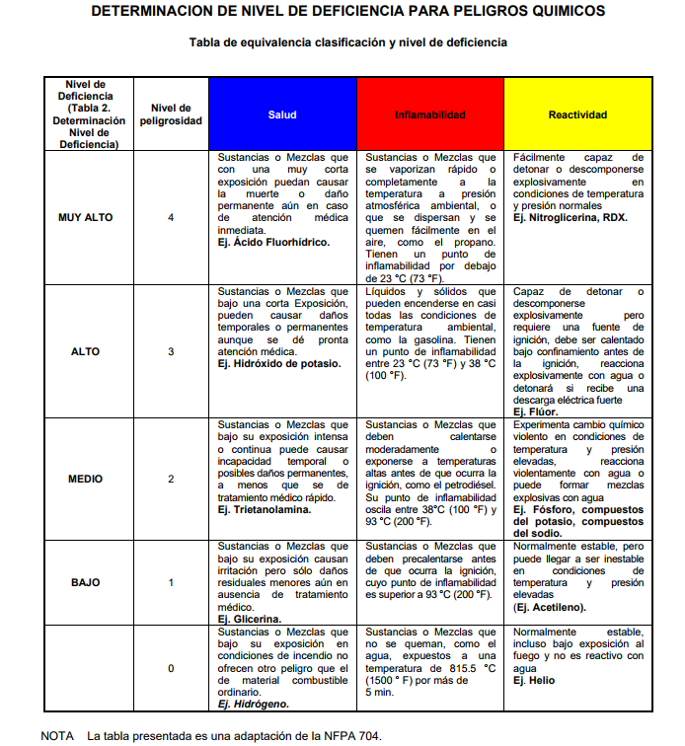

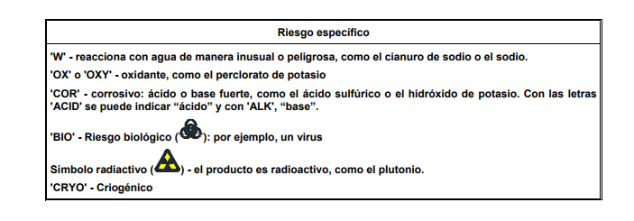

- BIBLIOGRAFIA.

GUIA TECNICA COLOMBIANA GTC 45. GUIA PARA LA IDENTIFICACION DE LOS PELIGROS Y LA VALORACION DE LOS RIESGOS EN SEGURIDAD Y SALUD OCUPACIONAL.
Segunda actualización. Editada 2012-06-20

Preparado:  Cargo: Gestión del SIG | Aprobado:  Cargo: Gerente General

